**Художественно - творческий проект**

**«Украшение окна в технике витража»**

**«Витражное искусство - как элемент современного декора интерьера»**

«Изобразительное искусство»

Руководитель: Цыганова

Татьяна Владимировна

Содержание

стр.

Введение …………………………………………………………………

1.История витража ……………………..……………………………………….

2. Виды современных витражей ……………………………………………….

3.Применение витража ……………. ………………………………………….

4.Материалы и инструменты …………………………….……………………..

5. Технология изготовление декоративного панно в технике «витража»…..

Заключение ...……………………………………………………………………..

Список источников и литературы ………………………………..…………….

Приложение 1. ………………………………………………..……………….

Приложение 2 …………………………………………………..…………......

Приложение 3 ………………………………………………………..………..

Приложение 4 ………………………………………………………..………..

**Введение**

.

На одном из уроков я познакомилась с техникой «витраж», которая меня очень заинтересовала. Я решила расписать окно в данной технике. Витражи создадут атмосферу, которая сможет удивить ваших гостей, друзей и родных.

**Сейчас никто не сомневается, что сочетание разных стилей может изменить интерьер до неузнаваемости, самые неожиданные варианты, которые вызовут восхищение у всех окружающих.**

***Цель проекта:*** разработать и выполнить проект декоративного украшения окна в технике «витраж»

***Задачи проекта:***

* изучить историю витража и требования, предъявляемые к изделиям в данной технике;
* создать декоративное украшение окна в технике «витраж»;
* создать условия для развития проектной деятельности с применением информационных технологий;

***Ход проекта:***

1. Изучение литературы и интернет - источников по теме.
2. Систематизация материала, отбор нужной информации.
3. Подбор необходимых материалов и инструментов для исполнения.
4. Выполнение декоративной работы в технике «витраж».
5. Демонстрация готового изделия.
6. Написание работы проекта.
7. **История витража.**

Витра́ж (фр. vitre — оконное стекло, от лат. vitrum — стекло) — произведение декоративного искусства изобразительного или орнаментального характера из цветного стекла, рассчитанное на сквозное освещение и предназначенное для заполнения проёма, чаще всего оконного, в каком-либо архитектурном сооружении.

Попытки создания чего-то похожего на витражи предпринимались ещё в V-VI вв. Так, в раннехристианских базиликах V-VI вв. окна заполнялись специально подобранными тончайшими прозрачными пластинами алебастра или селенита, составляющими различные орнаменты.

Прозрачное и бесцветное стекло появилось одновременно с христианством в отличие, от непрозрачного стекла Египта, хотя и было поначалу очень неоднородно.

Рождение витража, как такового можно датировать приблизительно VI –VII вв. нашей эры, когда для создания особой эмоциональной атмосферы витражи стала использовать христианская католическая церковь. В 1930 году археологами при раскопках были обнаружены три стеклянных фрагмента изображения Иисуса Христа с крестообразным нимбом. Считается, что дата изготовления этих фрагментов относится примерно к 540 году нашей эры. Самым древним из уцелевших образцов витражей считается голова Христа из Вейссембургского аббатства в Эльзасе, Германия. Также, один из самых первых, известных нам сейчас, витражей находится в монастыре Святого Павла в Англии и датируется 686 годом нашей эры.

С давних пор витраж использовался в храмах и соборах (Приложение 1).

В раннехристианском храме окна заполнялись тонкими прозрачными пластинами камня (алебастра, селенита), из которых составляли орнамент.

В романских храмах (Франция, Германия) появились сюжетные витражи. Многоцветные, большие по размеру витражи из разнообразных по форме стёкол, скреплённых свинцовыми перемычками, являлись особенностью готических соборов. Чаще всего готические витражи изображали религиозные и бытовые сцены. Они размещались в огромных стрельчатых окнах, так называемых «розах» (Приложение 2). В эпоху Возрождения витраж существовал как живопись на стекле, применялась техника выскабливания по специально покрашенному разноцветному стеклу.

В России витражи существовали еще в XII веке, однако они не были характерным элементом убранства интерьеров русских домов.

Николай I проявлял к транспарантным картинам большой интерес и желал распространить их в России, прежде всего в столице империи — Санкт-Петербурге. В первую очередь витражи появились в императорских дворцах, так как российские придворные заводы в этот период еще не были в состоянии производить подобные изделия, они отбирались из музейных коллекций, например из собрания древних готических стекол, хранившихся в Эрмитаже.

Теперь витраж «вышел» из «рамы» окна: композиции из цветных стекол стали включать в межкомнатные перегородки, затем появились разноцветные стеклянные потолки и купола, после чего витраж «вырвался» и за стены дома: светящиеся вывески, рекламные надписи из стеклянных букв преобразили облик города.

1. **Виды современных витражей**

Существует большое разнообразие витражей по способу их изготовления.

***Пескоструйный витраж*** — вид витража, представляющий собой группу стекол (филенок), выполненных в одном техническом приеме, относящемся к пескоструйной обработке, и объединенных общей композиционной и смысловой идеей, а также расположением в секциях рам.

***Мозаичный витраж*** — наборный витраж, как правило, орнаментальный, имеющий геометрическое построение; может напоминать мозаику с примерно одинаковым по размеру модулем смальты.

***Наборный витраж*** — простейший вид витража, как правило, без росписи, который создается на наборном столе из кусочков сразу вырезаемых или заранее нарезанных стекол.

***Спечной витраж или фьюзинг*** — витражная техника, в которой рисунок создается путем совместного запекания разноцветных кусочков стекла или путем впекания в стекло инородных элементов (например, проволоки).

***Расписной витраж*** — витраж, в котором все (или почти все) стекла расписаны, независимо от того, на цельном стекле написана картина или она собрана в оправу из расписных фрагментов.

***Травленый витраж*** — витраж представляет собой группу стекол (филенок), выполненных в одном техническом приеме, относящемся к технике травления и объединенных общей композиционной и смысловой идеей, а также расположением в секциях рам.

***Свинцово-паечный витраж*** — классическая техника витража, появившаяся в средние века и послужившая основой для всех других техник. Это витраж, собранный из кусочков стекол в свинцовую оправу, запаянную в стыках.

***Комбинированный витраж*** — витраж, сочетающий в себе несколько приемов. Комбинированный витраж сегодня очень популярен: он позволяет добиться богатства фактур, оптических эффектов, декоративной насыщенности при создании абстрактных композиций, при решении сложных образных задач, создании атмосферы, построенной на контрастах.

***Кабошон*** — рельефная фигурная вставка в витраже, в основном прозрачная, часто прессованная или отлитая (моллированная) в форму, внешним видом напоминающая каплю воды или стеклянную пуговицу. Витражный кабошон может быть полусферой или слегка приплюснутой полусферой с бортиком для крепления в оправу, а также более сложной формы.

***Узор «Мороз»*** — фактура стекла, получаемая при помощи нанесения столярного клея или желатина (годится также рыбий клей) на заранее запескоструенную, зацарапанную, протравленную или затертую абразивом поверхность.

1. **Применение витража**

Область применения витражей довольно широка - это мебельные фасады (кухня, шкаф купе), витрины магазинов, витражи для дверей и окон, витражи для зимних садов, витражи для потолков и перегородок.

Древняя техника витража — мозаичный набор из фигурных кусочков стекла — стала активно использоваться и для многих предметов прикладного назначения: мебели, каминных экранов, ширм, зеркал, музыкальных инструментов, ювелирных украшений. А после усовершенствования способа соединения стекол между собой витражная техника стала применяться не только для плоских поверхностей, но и для объемных предметов — ламп и светильников самых причудливых форм (Приложение 3).

1. **Материалы и инструменты**

Выбор материалов и инструментов для декупажа зависит от того, какую технику вы выберите для своего изделия.

Материалы для декоративной работы в технике «витража»

|  |  |  |
| --- | --- | --- |
| Название | Описание | Изображение |
| Контур по стеклу | Контур по стеклу предназначен для выполнения контура рисунка, ограничивая цветовые элементы. | E:\Documents and Settings\Админ\Local Settings\Temporary Internet Files\Content.Word\DSC00537.jpg |
| Краски по стеклу | Предназначены для выполнения рисунка | E:\Documents and Settings\Админ\Local Settings\Temporary Internet Files\Content.Word\DSC00538.jpg |
| Спиртосодержащие салфетки | Предназначены для обезжиривания поверхности стекла |  |

1. **Технология изготовление декоративного панно в технике «витража»**

Последовательность изготовления технике «витража»

|  |  |  |  |  |
| --- | --- | --- | --- | --- |
| №  п/п | Этап работы | Изображение | Последовательность выполнения | Материалы |
| 1 | Выполнение эскиза витража |  | Выполнение эскиза витража, согласно выбранному мотиву | Альбомный лист формата А3, карандаш |
| 2 | Обезжиривание поверхности стекла |  | Аккуратно протереть стекло по всей поверхности. Дать высохнуть | Спиртосодержащие салфетки |
| 3 | Нанесение контура | C:\Users\Татьяна\Desktop\Аттестация 2014\DSC02519.JPG | Эскиз витража кладём под стекло, выполняем строго по контуру рисунка, непрерывающейся линией | Контур по стеклу чёрного цвета |
| 4 | Выполнение росписи красками | F:\фото гл витраж\101MSDCF\DSC03310.JPG | Цвета в соответствии с эскизом | Краски по стеклу |
| 5 | Закрепление витража на окне | F:\фото гл витраж\101MSDCF\DSC03311.JPG | Аккуратно закрепить витраж на окно | Стекло с витражом |

Вот такой витражный рисунок на окне получился у меня с помощью техники «витража» (Приложение 4).

**Заключение.**

**Витражный рисунок на окне** - это картина, которая способна дополнить выбранный вами стиль интерьера, оно вошло в моду не так давно, но уже успело завоевать популярность. Вы сами можете стать мастером и создать витражное рисунки для окна с любым сюжетом, будь то понравившаяся вам работа знаменитого художника или ваша фотография, которое придаст шарм любому помещению, и станет лучшим подарком для ваших друзей.

При работе над проектом я старалась использовать все знания, полученные мной ранее.

***Вывод:*** Я достигла поставленной цели, разработала и выполнила проект декоративного украшения окна в технике «витража»

Планирую продолжить работу по изготовлению изделий декоративно-прикладного искусства.

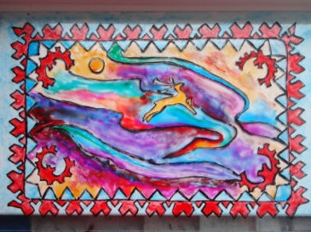

Приложение 1.

Оформление оконного проёма в Кентерберийском соборе.

«Верхняя половина Окна Библии Бедняков»

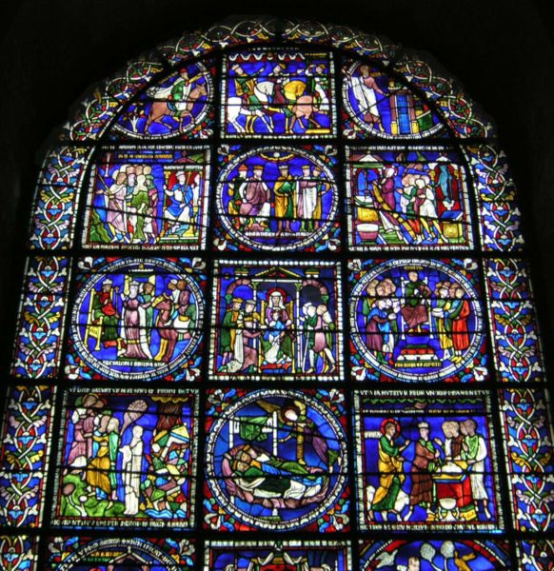

Приложение 2.

Окно - «роза» Нидаросского собора. Нидаросс (Тронхейм), Норвегия

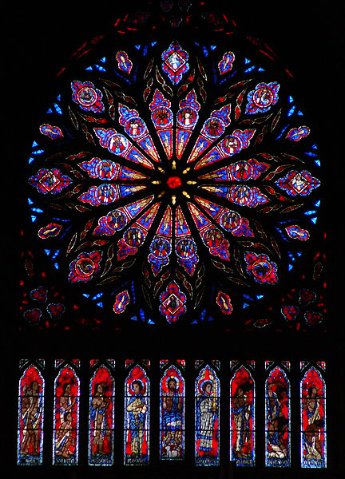

Приложение 3.

Разнообразие изделий в технике «витража»

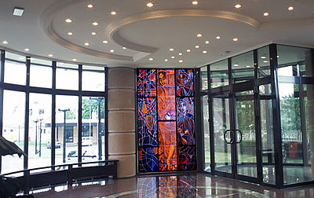

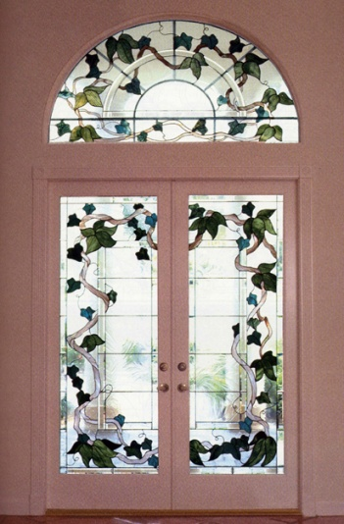 [](http://vitrums.ru/wp-content/uploads/2012/03/lions-b.jpg) 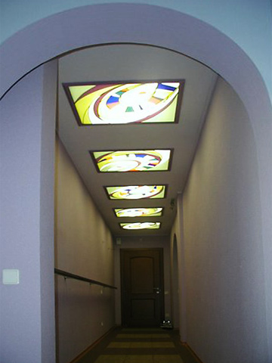

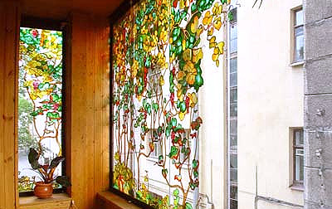 *[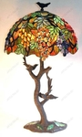](http://artultra.ru/vitrazhi/vitrazhi-foto/vitrazhnye-svetilniki/vitrazhnye-lampy/)* 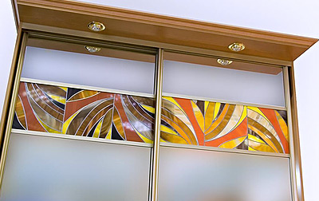

Приложение 4.

Декоративное украшение окна в технике «витража» в готовом виде.

